

МИНИСТЕРСТВО ОБРАЗОВАНИЯ И НАУКИ
ГОСУДАСТВЕННЫЙ УНИВЕРСИТЕТ – УЧЕБНО-НАУЧНО-ПРОИЗВОДСТВЕННЫЙ КОМПЛЕКС
ФАКУЛЬТЕТ дистанционного обучения
Кафедра: «Информационные системы»

С.В. Новиков,
С.В. Терентьев,
Д.В. Рыженков

МЕТОДИЧЕСКИЕ УКАЗАНИЯ
К ВЫПОЛНЕНИЮ КОНТРОЛЬНОЙ РАБОТЫ
ПО дисциплине
«ИНФОРМАЦИОННЫЕ СИСТЕМЫ В ЭКОНОМИКЕ»

Специальность – 080507-«Менеджмент организации»
форма обучения – заочная (дистанционная)

Печатается по решению редакционно-издательского совета ФГОУ ВПО «Госуниверситет - УНПК»

Орел, 2011
Авторы: доцент кафедры «Информационные системы»,
кандидат технических наук С.В. Новиков
доцент кафедры «Информационные системы»,
кандидат экономических наук С.В. Терентьев
доцент кафедры «Информационные системы»,
кандидат технических наук Д.В. Рыженков

Рецензент: кандидат технических наук, доцент кафедры
«Информационные системы» А.А. Стычук

Предлагаемая методическая разработка содержит методические указания по выполнению контрольной работы, варианты заданий, список рекомендуемой литературы.
Предназначена для студентов заочной (дистанционной) формы обучения, обучающихся по специальности 080111-«Маркетинг» при изучении дисциплины «Информационные системы в экономике». Рассмотрены различные типы банковских задач с применением финансовых функций табличного процессора MS Excel.

Редактор ____________
Технический редактор ______________

Государственный университет – учебно-научно-производственный комплекс

Лицензия ИД 00670 от 5.01.2000

Подписано к печати ___________г. Формат 6084 1\16
Печать офсетная Уч.-изд. л. ___. Усл. печ. л. ___. Тираж __ экз.
Заказ №____

Отпечатано с готового оригинал-макета
на полиграфической базе Госуниверситет-УНПК

302030, г. Орел, Наугорское шоссе, 29

© Госуниверситет-УНПК, 2011
© Новиков С.В., Терентьев С.В., Рыженков Д.В., 2011
Содержание

1. Введение 4
2. Использование финансовых функций 5
3. Финансовые функции MS Excel 6
4. Примеры решения финансово-экономических задач 16
5. Расчет графика платежей по кредиту 21
6. Пример расчета графика платежей по кредиту 23
7. Варианты заданий 29
8. Рекомендуемая литература 33

Введение
Основы коммерческой арифметики зародились в Европе еще в средние века, и методы высших финансовых вычислений были известны уже к началу ХХ в., но после революции в России специалисты с финансовым образованием не были широко востребованы и данная отрасль выродилась в предмет "Хозяйственные вычисления", позже преобразованный на новой технической основе в родственное направление "Автоматизированные системы обработки экономической информации". Поэтому теперь, при возрождении в нашей стране практики рыночных отношений, финансовая математика пользуется спросом при подготовке специалиста с высшим экономическим образованием.
Отказываясь сегодня от обмена своих денег на полезные товары и услуги, люди пытаются сберечь их, надеясь на накопление в будущем сумм, повышающих уровень благосостояния. Такие действия связаны с риском, который не всегда можно оценить, то есть инвестиционные решения обычно принимаются в условиях неопределенности. Прагматичный кредитор или вкладчик будет заинтересован только достаточно надежным для него предложением увеличить исходную денежную сумму, причем так, чтобы прирост её компенсировал ограничение потребления сегодня, потерю покупательной способности в связи с инфляцией, и возможность невыполнения обязательств. Грамотно вложенный капитал может со временем прирасти и вернуться к инвестору с процентом. Кредитор взимает плату за использование денежных средств с заемщика, который намерен потратить их именно сейчас, так как предпочитает удовлетворять свои потребности раньше, чем накопит достаточно собственных средств.
Владение техникой вычислений на вычислительной технике является неотъемлемым элементом профессиональной пригодности экономиста любой специализации.
Работа в режиме электронных таблиц возвращает вычислительной машине роль большого калькулятора, одноклеточная панель которого заменена окном в огромную "пустографку", готовую принять ввод констант и расчетных формул. Исходные данные и найденные по формулам ответы на экране в таблице "разложены по полочкам" и хранятся совместно на одном рабочем листе в отдельных клетках, визуально имитирующих ячейки оперативной памяти компьютера.
Изменение содержимого табличной клетки мгновенно влияет на значения зависимых от нее формул – перерасчет ответов и промежуточных результатов происходит автоматически, так что, построив себе модель вычислений, можно прямой подстановкой на старое место новых исходных значений параметров, отражающих дополнительные предположения, легко отслеживать их последствия. Формулы кодируются константами, адресами операндов, знаками действий, круглыми скобками и встроенными функциями. Для размножения повторяющихся формул успешно применяются копирование.
Самым популярным и современным табличным процессором теперь является Excel, входящий в основной состав широко распространившегося Microsoft Office для Windows. Нужно заметить, что принципы общения пользователя с электронными таблицами так универсальны, что стали фактически стандартом информационной технологии автоматизации вычислений непрофессиональным пользователем ПЭВМ.
В данных методических указаниях, ориентированных на самостоятельную работу студента-заочника, описаны наиболее востребованные финансовые функции табличного процессора MS Excel, предложены варианты заданий, а также рассмотрены примеры решения типовых финансово-экономических задач.

Использование финансовых функций

Финансовые функции применяются при планировании и анализе финансово-хозяйственной деятельности предприятия, а также при решении задач, связанных с инвестированием средств. Большинство финансовых функций доступно только после загрузки соответствующих надстроек. Среди финансовых функций можно выделить три больших блока функций, которые используются для расчета амортизационных отчислений, рентных платежей и доходов от ценных бумаг. Учитывая огромное практическое значение этих функций, в данной книге мы решили привести полный их перечень. В него включены и те функции, которые становятся доступными только после установки надстройки Пакет анализа.
Амортизация определяется как отчисления, предназначенные для возмещения износа имущества. Всякое имущество имеет определенную стоимость на начало периода амортизации (она должна быть указана в функциях, используемых при расчете амортизационных отчислений, в аргументе Стоимость) и стоимость на конец периода амортизации - остаточную стоимость. Имущество амортизируется на протяжении определенного периода, который называется временем амортизации. Возможность использовать амортизационные отчисления для регулирования налоговых платежей в течение времени амортизации (к сожалению, такая практика у нас еще не получила достаточно широкого распространения) привела к появлению различных методов начисления амортизации.
Для применения отдельных методов в Excel предусмотрены специальные функции. Ниже приведено описание функции, используемой для расчета амортизационных отчислений.
Под рентными платежами понимают регулярные платежи одинакового размера. Одной из наиболее известных разновидностей рентных платежей является аннуитет.
Некоторые функции могут использоваться для вычислений при операциях с ценными бумагами двух видов: твердопроцентными и беспроцентными. Твердопроцентные ценные бумаги приносят одинаковый доход на протяжении определенного периода времени. Беспроцентные ценные бумаги эмитируются с определенным дисконтом - процентом (то есть курс при эмиссии ценных бумаг этого вида меньше номинальной стоимости, по которой происходит выкуп ценных бумаг в конце срока обращения).

Финансовые функции MS Excel

Функция АМОРУВ.
Возвращает величину амортизации для каждого периода. Эта функция предназначена для французской системы бухгалтерского учета. Если актив приобретается в середине бухгалтерского периода, то учитывается пропорционально распределенная амортизация.
Синтаксис
АМОРУВ(стоимость;дата_приобр;первый_период; остаточная_стоимость;период;ставка ;базис).
Стоимость – это затраты на приобретение актива.
Дата_приобр – это дата приобретения актива.
Первый_период – это дата окончания первого периода.
Остаточная_стоимость – это остаточная стоимость актива в конце периода амортизации.
Период – это период.
Ставка – это ставка амортизации.
Базис – это используемый способ вычисления дат (0 или опущен – 360 дней (метод NASD); 1 – фактический; 3 – 365 дней в году; 4 – 360 дней в году (европейский метод).

Функция АМОРУМ.
Возвращает величину амортизации для каждого периода. Эта функция предназначена для французской системы бухгалтерского учета. Если актив приобретается в середине бухгалтерского периода, то учитывается пропорционально распределенная амортизация. Эта функция подобна функции АМОРУВ, за тем исключением, что применяемый в вычислениях коэффициент амортизации зависит от периода амортизации актива.
Синтаксис
АМОРУМ(стоимость;дата_приобр;первый_период; остаточная_стоимость;период;ставка ;базис).
Стоимость – это затраты на приобретение актива.
Дата_приобр – это дата приобретения актива.
Первый_период – это дата окончания первого периода.
Остаточная_стоимость – это остаточная стоимость актива в конце периода амортизации.
Период – это период.
Ставка – это ставка амортизации.
Базис – это используемый способ вычисления дат (0 или опущен – 360 дней (метод NASD); 1 – фактический; 3 – 365 дней в году; 4 – 360 дней в году (европейский метод).

Функция АПЛ.
Возвращает величину амортизации актива за один период, рассчитанную линейным методом.
Синтаксис
АПЛ(нач_стоимость;ост_стоимость;время_эксплуатации)
Нач_стоимость – затраты на приобретение актива.
Ост_стоимость – стоимость в конце периода амортизации (иногда называется остаточной стоимостью имущества).
Время_эксплуатации – количество периодов, за которые собственность амортизируется (иногда называется периодом амортизации).

Функция АСЧ.
Возвращает величину амортизации актива за данный период, рассчитанную методом «суммы (годовых) чисел».
Синтаксис
АСЧ(нач_стоимость;ост_стоимость;время_эксплуатации;период)
Нач_стоимость – затраты на приобретение актива.
Ост_стоимость – стоимость в конце периода амортизации (иногда называется остаточной стоимостью имущества).
Время_эксплуатации – количество периодов, за которые собственность амортизируется (иногда называется периодом амортизации).
Период – период (должен быть измерен в тех же единицах, что и время полной амортизации).

Функция БС.
Возвращает будущую стоимость инвестиции на основе периодических постоянных (равных по величине сумм) платежей и постоянной процентной ставки.
Синтаксис
БС(ставка ;кпер;плт;пс;тип)
Ставка – процентная ставка за период.
Кпер – это общее число периодов платежей по аннуитету.
Плт – это выплата, производимая в каждый период; это значение не может меняться в течение всего периода выплат. Обычно Плт состоит из основного платежа и платежа по процентам, но не включает других налогов и сборов. Если аргумент опущен, должно быть указано значение аргумента Пс.
Пс – это приведенная к текущему моменту стоимость или общая сумма, которая на текущий момент равноценна ряду будущих платежей.
Тип – число 0 или 1, обозначающее, когда должна производиться выплата (0 – выплата в конце периода, 1 – выплата в начале периода). Если аргумент «тип» опущен, то он полагается равным 0.
Примечание. Годовая процентная ставка делится на 12, т.к. начисление сложных процентов производится ежемесячно.

Функция ДДОБ.
Возвращает значение амортизации актива за данный период, используя метод двойного уменьшения остатка или иной явно указанный метод.
Синтаксис
ДДОБ(нач_стоимость;ост_стоимость;время_эксплуатации;период;коэффициент)
Нач_стоимость – затраты на приобретение актива.
Ост_стоимость – стоимость в конце периода амортизации (иногда называется остаточной стоимостью имущества).
Время_эксплуатации – это количество периодов, за которые собственность амортизируется (иногда называется периодом амортизации).
Период – это период, для которого требуется вычислить амортизацию. Период должен быть измерен в тех же единицах, что и время_эксплуатации.
Коэффициент – процентная ставка снижающегося остатка. Если коэффициент опущен, то он полагается равным 2 (метод удвоенного процента со снижающегося остатка).
Важно. Все пять аргументов должны быть положительными числами.
Примечание. Результаты округляются до двух знаков после запятой.

Функция ДОХОД.
Возвращает доходность ценных бумаг, по которым производятся периодические выплаты процентов. Функция ДОХОД используется для вычисления доходности облигаций.
Синтаксис
ДОХОД (дата_согл; дата_вступл_в_силу; ставка; цена; погашение; частота; базис)
Дата_согл – дата расчета за ценные бумаги (более поздняя, чем дата выпуска, когда ценные бумаги были проданы покупателю).
Дата_вступл_в_силу – срок погашения ценных бумаг. Эта дата определяет момент истечения срока действия ценных бумаг.
Ставка – годовая процентная ставка для купонов по ценным бумагам.
Цена – это цена ценных бумаг за 100 руб. номинальной стоимости.
Погашение – выкупная стоимость ценных бумаг за 100 руб. номинальной стоимости.
Частота – количество выплат по купонам за год. Для ежегодных выплат частота = 1; для полугодовых выплат частота = 2; для ежеквартальных выплат частота = 4.
Базис – используемый способ вычисления дня.
Важно. Даты должны вводиться с использованием функции ДАТА или как результат вычисления других формул и функций. Например, для 23-го мая 2011 года следует использовать ДАТА(2011;5;23).

Функция ДОХОДЧЕК.
Возвращает доходность по казначейскому векселю.
Синтаксис
ДОХОД (дата_согл; дата_вступл_в_силу; цена;)
Дата_согл – дата расчета за ценные бумаги (более поздняя, чем дата выпуска, когда ценные бумаги были проданы покупателю).
Дата_вступл_в_силу – срок погашения ценных бумаг. Эта дата определяет момент истечения срока действия ценных бумаг.
Цена – это цена ценных бумаг за 100 руб. номинальной стоимости.
Важно. Даты должны вводиться с использованием функции ДАТА или как результат вычисления других формул и функций. Например, для 23-го мая 2011 года следует использовать ДАТА(2011;5;23).

Функция ДОХОДСКИДКА.
Возвращает годовую доходность по ценным бумагам, на которые сделана скидка.
Синтаксис
ДОХОДСКИДКА(дата_согл; дата_вступл_в_силу; цена; погашение; базис)
Дата_согл – дата расчета за ценные бумаги (более поздняя, чем дата выпуска, когда ценные бумаги были проданы покупателю).
Дата_вступл_в_силу – срок погашения ценных бумаг. Эта дата определяет момент истечения срока действия ценных бумаг.
Цена – это цена ценных бумаг за 100 руб. номинальной стоимости.
Погашение – выкупная стоимость ценных бумаг за 100 руб. номинальной стоимости.
Базис – используемый способ вычисления дня.
Важно. Даты должны вводиться с использованием функции ДАТА или как результат вычисления других формул и функций. Например, для 23-го мая 2011 года следует использовать ДАТА(2011;5;23).

Функция КПЕР.
Возвращает общее количество периодов выплаты для инвестиции на основе периодических постоянных выплат и постоянной процентной ставки.
Синтаксис
КПЕР(ставка ;плт;пс;бс;тип)
Ставка – процентная ставка за период.
Плт – это выплата, производимая в каждый период; это значение не может меняться в течение всего периода выплат. Обычно Плт состоит из основного платежа и платежа по процентам, но не включает других налогов и сборов. Если аргумент опущен, должно быть указано значение аргумента Пс.
Пс – это приведенная к текущему моменту стоимость или общая сумма, которая на текущий момент равноценна ряду будущих платежей.
Бс – требуемое значение будущей стоимости или остатка средств после последней выплаты. Если аргумент Бс опущен, то он полагается равным 0 (например, Бс для займа равно 0).
Тип – число 0 или 1, обозначающее, когда должна производиться выплата (0 – выплата в конце периода, 1 – выплата в начале периода). Если аргумент «тип» опущен, то он полагается равным 0.
Примечание. Годовая процентная ставка делится на 12, т.к. начисление сложных процентов производится ежемесячно.

Функция НАКОПДОХОД.
Возвращает накопленный процент по ценным бумагам с периодической выплатой процентов.
Синтаксис
НАКОПДОХОД(дата_выпуска; первый_доход; дата_согл; ставка; номинал; частота ;базис)
Дата_выпуска – дата выпуска ценных бумаг.
Первый_доход – это дата первой выплаты по ценным бумагам.
Дата_согл – дата расчета за ценные бумаги (более поздняя, чем дата выпуска, когда ценные бумаги были проданы покупателю).
Ставка – годовая процентная ставка для купонов по ценным бумагам.
Номинал – это номинальная стоимость ценных бумаг. Если номинал опущен, то функция НАКОПДОХОД использует значение 1000 руб.
Частота – количество выплат по купонам за год. Для ежегодных выплат частота = 1; для полугодовых выплат частота = 2; для ежеквартальных выплат частота = 4.
Базис – используемый способ вычисления дня.
Важно. Даты должны вводиться с использованием функции ДАТА или как результат вычисления других формул и функций. Например, для 23-го мая 2011 года следует использовать ДАТА(2011;5;23).

Функция НОМИНАЛ.
Возвращает номинальную годовую ставку, если заданы эффективная (фактическая) ставка и число периодов в году, за которые начисляются сложные проценты.
Синтаксис
НОМИНАЛ(эффект_ставка ;кол_пер)
Эффект_ставка – фактическая процентная ставка.
Кол_пер – количество периодов в году, за которые начисляются сложные проценты.
Функция НОМИНАЛ связана с функцией ЭФФЕКТ как показано в следующем уравнении:
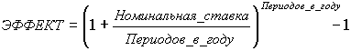

Функция ОБЩДОХОД.
Возвращает кумулятивную (нарастающим итогом) сумму, выплачиваемую в погашение основной суммы займа в промежутке между двумя периодами.
Синтаксис
ОБЩДОХОД(ставка ;кол_пер;нз;нач_период;кон_период;тип)
Ставка – это процентная ставка.
Кол_пер – это общее количество периодов выплат.
Нз – это стоимость инвестиции на текущий момент.
Нач_период – это номер первого периода, включенного в вычисления. Периоды выплат нумеруются начиная с 1.
Кон_период – это номер последнего периода, включенного в вычисления.
Тип – это выбор времени платежа (0 – выплата в конце периода, 1 – выплата в начале периода).
Примечание. Чтобы получить месячную процентную ставку, надо годовую разделить на 12. Чтобы узнать количество выплат, надо количество лет кредита умножить на 12.

Функция ОБЩПЛАТ.
Возвращает кумулятивную (нарастающим итогом) величину процентов, выплачиваемых по займу в промежутке между двумя периодами выплат.
Синтаксис
ОБЩПЛАТ(ставка ;кол_пер;нз;нач_период;кон_период;тип)
Ставка – это процентная ставка.
Кол_пер – это общее количество периодов выплат.
Нз – это стоимость инвестиции на текущий момент.
Нач_период – это номер первого периода, включенного в вычисления. Периоды выплат нумеруются начиная с 1.
Кон_период – это номер последнего периода, включенного в вычисления.
Тип – это выбор времени платежа (0 – выплата в конце периода, 1 – выплата в начале периода).
Примечание. Чтобы получить месячную процентную ставку, надо годовую разделить на 12. Чтобы узнать количество выплат, надо количество лет кредита умножить на 12.

Функция ПЛТ.
Возвращает сумму периодического платежа для аннуитета на основе постоянства сумм платежей и постоянства процентной ставки.
Синтаксис
ПЛТ(ставка ;кпер;пс;бс;тип)
Ставка – процентная ставка за период.
Кпер – общее число выплат по ссуде.
Пс – это приведенная к текущему моменту стоимость или общая сумма, которая на текущий момент равноценна ряду будущих платежей.
Бс – требуемое значение будущей стоимости или остатка средств после последней выплаты. Если аргумент Бс опущен, то он полагается равным 0 (например, Бс для займа равно 0).
Тип – число 0 или 1, обозначающее, когда должна производиться выплата (0 – выплата в конце периода, 1 – выплата в начале периода). Если аргумент «тип» опущен, то он полагается равным 0.
Примечание. Чтобы получить месячную процентную ставку, разделите годовую ставку на 12. Чтобы узнать количество выплат, умножьте количество лет кредита на 12.

Функция ПРПЛТ.
Возвращает сумму платежей процентов по инвестиции за данный период на основе постоянства сумм периодических платежей и постоянства процентной ставки.
Синтаксис
ПРПЛТ(ставка ;период;кпер;пс;бс;тип)
Ставка – процентная ставка за период.
Период – это период, для которого требуется найти платежи по процентам; должен находиться в интервале от 1 до «Кпер».
Кпер – общее число периодов платежей по аннуитету.
Пс – это приведенная к текущему моменту стоимость или общая сумма, которая на текущий момент равноценна ряду будущих платежей.
Бс – требуемое значение будущей стоимости или остатка средств после последней выплаты. Если аргумент Бс опущен, то он полагается равным 0 (например, Бс для займа равно 0).
Тип – число 0 или 1, обозначающее, когда должна производиться выплата (0 – выплата в конце периода, 1 – выплата в начале периода). Если аргумент «тип» опущен, то он полагается равным 0.
Примечание. Чтобы получить месячную процентную ставку, разделите годовую ставку на 12. Чтобы узнать количество выплат, умножьте количество лет кредита на 12.

Функция ПС.
Возвращает приведенную (к текущему моменту) стоимость инвестиции. Приведенная (нынешняя) стоимость представляет собой общую сумму, которая на настоящий момент равноценна ряду будущих выплат. Например, когда вы занимаете деньги, сумма займа является приведенной (нынешней) стоимостью для заимодавца.
Синтаксис
ПС(ставка ;кпер;плт;бс;тип)
Ставка – процентная ставка за период. Например, если получена ссуда на автомобиль под 10 процентов годовых и делаются ежемесячные выплаты, то процентная ставка за месяц составит 10%/12 или 0,83%. В качестве значения аргумента ставка нужно ввести в формулу 10%/12 или 0,83% или 0,0083.
Кпер – общее число периодов платежей по аннуитету. Например, если получена ссуда на 4 года под автомобиль и делаются ежемесячные платежи, то ссуда имеет 4*12 (или 48) периодов. В качестве значения аргумента кпер в формулу нужно ввести число 48.
Плт – выплата, производимая в каждый период и не меняющаяся за все время выплаты ренты. Обычно выплаты включают основные платежи и платежи по процентам, но не включают других сборов или налогов. Например, ежемесячная выплата по четырехгодичному займу в 10 000 руб. под 12 процентов годовых составит 263,33 руб. В качестве значения аргумента выплата нужно ввести в формулу число -263,33.
Бс – требуемое значение будущей стоимости или остатка средств после последней выплаты. Если аргумент опущен, он полагается равным 0 (будущая стоимость займа, например, равна 0). Например, если предполагается накопить 50000 руб. для оплаты специального проекта в течение 18 лет, то 50 000 руб. это и есть будущая стоимость. Можно сделать предположение о сохранении заданной процентной ставки и определить, сколько нужно откладывать каждый месяц.
Тип – число 0 или 1, обозначающее, когда должна производиться выплата (0 – выплата в конце периода, 1 – выплата в начале периода). Если аргумент «тип» опущен, то он полагается равным 0.
Примечание. Чтобы получить месячную процентную ставку, разделите годовую ставку на 12. Чтобы узнать количество выплат, умножьте количество лет кредита на 12.
Замечания.
Аннуитет — это ряд постоянных денежных выплат, делаемых в течение длительного периода. Например, заем под автомобиль или заклад являются аннуитетами. Для получения более подробных сведений см. описание каждой функции, связанной с аннуитетами.
В функциях, связанных с аннуитетами, выплачиваемые денежные средства, такие как депозит на сбережения, представляются отрицательным числом; полученные денежные средства, такие как чеки на дивиденды, представляются положительным числом. Например, депозит в банк на сумму 1000 руб. представляется аргументом -1000 — для вкладчика и аргументом 1000 — для банка.

Функция СКИДКА.
Возвращает ставку дисконтирования для ценных бумаг.
Синтаксис
СКИДКА(дата_согл;дата_вступл_в_силу;цена ;погашение;базис)
Дата_согл – дата расчета за ценные бумаги (более поздняя, чем дата выпуска, когда ценные бумаги были проданы покупателю).
Дата_вступл_в_силу – срок погашения ценных бумаг. Эта дата определяет момент истечения срока действия ценных бумаг.
Цена – это цена ценных бумаг за 100 руб. номинальной стоимости.
Погашение – выкупная стоимость ценных бумаг за 100 руб. номинальной стоимости.
Базис – используемый способ вычисления дня.
Важно. Даты должны вводиться с использованием функции ДАТА или как результат вычисления других формул и функций. Например, для 23-го мая 2011 года следует использовать ДАТА(2011;5;23).

Функция СТАВКА.
Возвращает процентную ставку по аннуитету за один период. СТАВКА вычисляется путем итерации и может давать нулевое значение или несколько значений. Если последовательные результаты функции СТАВКА не сходятся с точностью 0,0000001 после 20-ти итераций, то СТАВКА возвращает сообщение об ошибке #ЧИСЛО!.
Синтаксис
СТАВКА(кпер;плт;пс;бс;тип)
Кпер – общее число периодов платежей по аннуитету.
Плт – регулярный платеж (один раз в период), величина которого остается постоянной в течение всего срока аннуитета. Обычно плт состоит из платежа основной суммы и платежа процентов, но не включает других сборов или налогов. Если аргумент опущен, должно быть указано значение аргумента бс
Пс – это приведенная к текущему моменту стоимость или общая сумма, которая на текущий момент равноценна ряду будущих платежей.
Бс – требуемое значение будущей стоимости или остатка средств после последней выплаты. Если аргумент Бс опущен, то он полагается равным 0 (например, Бс для займа равно 0).
Тип – число 0 или 1, обозначающее, когда должна производиться выплата (0 – выплата в конце периода, 1 – выплата в начале периода). Если аргумент «тип» опущен, то он полагается равным 0.
Примечание. Срок займа в годах умножен на 12, чтобы получить число месяцев.

Функция ЦЕНА.
Возвращает цену за 100 рублей номинальной стоимости ценных бумаг, по которым выплачивается периодический процент.
Синтаксис
ЦЕНА(дата_согл;дата_вступл_в_силу;ставка ;доход;погашение;частота ;базис)
Дата_согл – дата расчета за ценные бумаги (более поздняя, чем дата выпуска, когда ценные бумаги были проданы покупателю).
Дата_вступл_в_силу – срок погашения ценных бумаг. Эта дата определяет момент истечения срока действия ценных бумаг.
Ставка – годовая процентная ставка для купонов по ценным бумагам.
Доход – годовой доход по ценным бумагам.
Погашение – выкупная стоимость ценных бумаг за 100 руб. номинальной стоимости.
Частота – количество выплат по купонам за год. Для ежегодных выплат частота = 1; для полугодовых выплат частота = 2; для ежеквартальных выплат частота = 4.
Базис – используемый способ вычисления дня.
Важно. Даты должны вводиться с использованием функции ДАТА или как результат вычисления других формул и функций. Например, для 23-го мая 2011 года следует использовать ДАТА(2011;5;23).

Функция ЧПС.
Возвращает величину чистой приведенной стоимости инвестиции, используя ставку дисконтирования, а также стоимости будущих выплат (отрицательные значения) и поступлений (положительные значения).
Синтаксис
ЧПС(ставка ;значение1;значение2; ...)
Ставка – ставка дисконтирования за один период.
Значение1, значение2,... – от 1 до 29 аргументов, представляющих расходы и доходы.
- Значение1, значение2, ... должны быть равномерно распределены во времени, выплаты должны осуществляться в конце каждого периода.
- ЧПС использует порядок аргументов значение1, значение2, ... для определения порядка поступлений и платежей. Убедитесь в том, что ваши платежи и поступления введены в правильном порядке.
- Аргументы, которые являются числами, пустыми ячейками, логическими значениями или текстовыми представлениями чисел, учитываются; аргументы, которые являются значениями ошибки или текстами, которые не могут быть преобразованы в числа, игнорируются.
- Если аргумент является массивом или ссылкой, то учитываются только числа. Пустые ячейки, логические значения, текст или значения ошибок в массиве или ссылке игнорируются.
Заметки
- Считается, что инвестиция, значение которой вычисляет функция ЧПС, начинается за один период до даты денежного взноса значение1 и заканчивается с последним денежным взносом в списке. Вычисления функции ЧПС базируются на будущих денежных взносах. Если первый денежный взнос приходится на начало первого периода, то первое значение следует добавить к результату функции ЧПС, но не включать в список аргументов. Для получения более подробной информации см. примеры ниже.
- Если n — это количество денежных потоков в списке значений, то формула для функции ЧПС имеет вид:
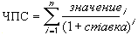
- ЧПС аналогична функции ПС (текущее значение). Основное различие между функциями ПС и ЧПС заключается в том, что ПС допускает, чтобы денежные взносы происходили либо в конце, либо в начале периода. В отличие от денежных взносов переменной величины в функции ЧПС, денежные взносы в функции ПС должны быть постоянны на весь период инвестиции. Для получения информации о функциях платежей по ссуде и финансовых функциях см. ПС.
- ЧПС также связана с функцией ВСД (внутренняя ставка доходности). ВСД — это ставка, для которой ЧПС равняется нулю: ЧПС(ВСД(...); ...) = 0.
Функция ЭФФЕКТ.
Возвращает эффективную (фактическую) годовую процентную ставку, если заданы номинальная годовая процентная ставка и количество периодов в году, за которые начисляются сложные проценты.
Синтаксис
ЭФФЕКТ(номинальная_ставка ;кол_пер)
Номинальная_ставка – это номинальная годовая процентная ставка.
Кол_пер – количество периодов в году, за которые начисляются сложные проценты.
Функция ЭФФЕКТ вычисляется следующим образом:

Примеры решения финансово-экономических задач

Рассмотрим следующую задачу.
15 апреля 2011г. в банк было вложено 47000 руб. Сколько денежных средств будет на счёте 15.01.2014г., если ставка банковского процента не меняется за всё время хранения вклада и составляет 9,5 % годовых, а в начале каждого месяца дополнительно вкладывается по 150 руб. Начисленные проценты присоединяются к остатку вклада ежемесячно в конце месяца.
Решение.
Для решения данной задачи будем использовать функцию для определения будущей стоимости инвестиции (БС).
БС(ставка ;кпер;плт;пс;тип)
В исходных данных процентная ставка годовая, следовательно, чтобы найти ставку за один месяц, необходимо разделить на 12.
Количество периодов необходимо посчитать с использованием функции ДНЕЙ360 (нач_дата, кон_дата,[метод]).Функция ДНЕЙ360 возвращает количество дней между двумя датами на основе 360-дневного года (двенадцать месяцев по 30 дней). Для определения количества периодов (месяцев), количество дней необходимо разделить на 30. Формат ячейки должен быть числовым. В данном случае функция будет выглядеть так:
ДНЕЙ360 (15.04.2011; 15.01.2014;0)/30.
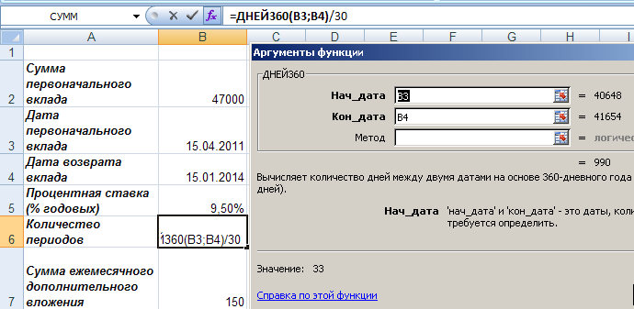
Плт – это выплата, производимая в каждый период; это значение не может меняться в течение всего периода выплат. В нашей задаче ежемесячно дополнительно вкладывается по 150 руб. Так как эти средства мы вкладываем (отдаем), то аргумент (150) берем с отрицательным знаком.
Пс – это приведенная к текущему моменту стоимость, объем инвестиции. В нашем случае это 47000 руб. Так как в функциях, связанных с аннуитетами, выплачиваемые денежные средства, такие как депозит на сбережения, представляются отрицательным числом, то этот аргумент (47000) берем с отрицательным знаком.
Тип – число 0 или 1, обозначающее, когда должна производиться выплата (в нашей задаче 0, т.к. выплата в конце периода).
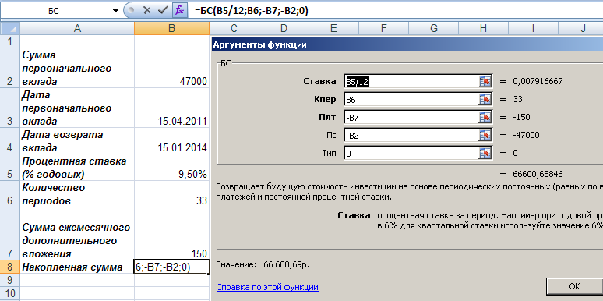

В результате получаем 66600 рублей 69 копеек.

Рассмотрим другую задачу.
Сколько денег необходимо вложить в банк 1 апреля 2011г., если к 1 февраля 2015 года мы хотим получить 80000 руб. В начале каждого месяца дополнительно вкладывается 100 руб. Ставка банковского процента 8 % годовых и не меняется за всё время хранения денег. Начисленные проценты присоединяются к остатку вклада ежемесячно в конце периода.
Решение.
Для решения данной задачи будем использовать функцию, которая возвращает приведенную (к текущему моменту) стоимость инвестиции (ПС).
ПС(ставка ;кпер;плт;бс;тип)
В исходных данных процентная ставка годовая, следовательно, чтобы найти ставку за один месяц, необходимо разделить на 12.
Количество периодов необходимо посчитать с использованием функции ДНЕЙ360 (нач_дата, кон_дата,[метод]).Функция ДНЕЙ360 возвращает количество дней между двумя датами на основе 360-дневного года (двенадцать месяцев по 30 дней). Для определения количества периодов (месяцев), количество дней необходимо разделить на 30. Формат ячейки должен быть числовым. В данном случае функция будет выглядеть так:
ДНЕЙ360 (01.04.2011; 01.02.2015;0)/30.
Плт – это выплата, производимая в каждый период; это значение не может меняться в течение всего периода выплат. В нашей задаче ежемесячно дополнительно вкладывается по 100 руб. Так как эти средства мы вкладываем (отдаем), то аргумент (100) берем с отрицательным знаком.
Бс – требуемое значение будущей стоимости или остатка средств после последней выплаты. В нашем случае это сумма, которую требуется накопить 80000 руб.
Тип – число 0 или 1, обозначающее, когда должна производиться выплата (в нашей задаче 0, т.к. выплата в конце периода).
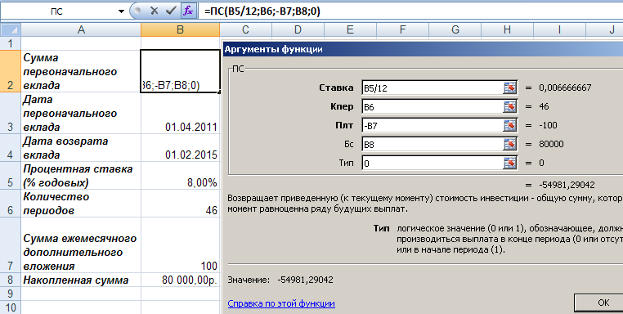
В результате получаем 54981 рубль 29 копеек. Ответ получим с отрицательным знаком, т.к. эти деньги необходимо вложить в банк (отдать).

Рассмотрим третью задачу.
16 августа 2011г. в банк было вложено 56000 руб. Какую сумму денег необходимо вносить дополнительно в начале каждого месяца, если к 16.06.2014 г. необходимо иметь на счёте 95000 руб. Ставка банковского процента не меняется за всё время хранения вклада и составляет 11 % годовых. Начисленные проценты присоединяются к остатку вклада ежемесячно в конце периода.
Решение.
Для решения данной задачи будем использовать функцию, которая возвращает сумму периодического платежа для аннуитета на основе постоянства сумм платежей и постоянства процентной ставки (ПЛТ).
ПЛТ(ставка ;кпер;пс;бс;тип)
В исходных данных процентная ставка годовая, следовательно, чтобы найти ставку за один месяц, необходимо разделить на 12.
Количество периодов необходимо посчитать с использованием функции ДНЕЙ360 (нач_дата, кон_дата,[метод]).Функция ДНЕЙ360 возвращает количество дней между двумя датами на основе 360-дневного года (двенадцать месяцев по 30 дней). Для определения количества периодов (месяцев), количество дней необходимо разделить на 30. Формат ячейки должен быть числовым. В данном случае функция будет выглядеть так:
ДНЕЙ360 (16.08.2011; 16.06.2014;0)/30.
Пс – это приведенная к текущему моменту стоимость или общая сумма, которая на текущий момент равноценна ряду будущих платежей. В настоящее время мы вкладываем 56000 руб. Берем этот аргумент с отрицательным знаком.
Бс – требуемое значение будущей стоимости или остатка средств после последней выплаты. В нашем случае это сумма, которую требуется накопить 95000 руб.
Тип – число 0 или 1, обозначающее, когда должна производиться выплата (в нашей задаче 0, т.к. выплата в конце периода).

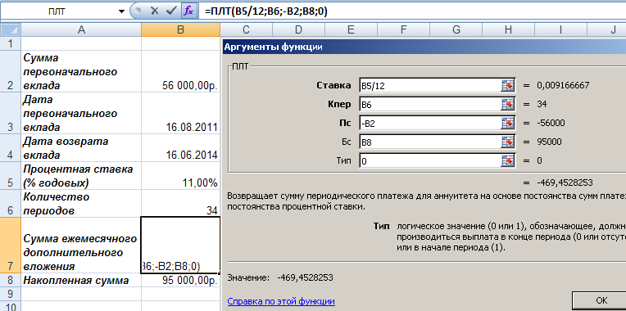
В результате получаем, что ежемесячно необходимо вкладывать 469 рублей 45 копеек. Ответ получим с отрицательным знаком, т.к. эти деньги необходимо ежемесячно вкладывать в банк (отдать).

Рассмотрим четвертую задачу.
В феврале 2011г. в банк было вложено 35000 тыс. руб. Через сколько месяцев на счёте накопится 55000 тыс. руб., если в начале каждого месяца дополнительно вкладывать по 50 руб. Ставка банковского процента не меняется за всё время хранения вклада и составляет 10 % годовых. Начисленные проценты присоединяются к остатку вклада ежемесячно в начале периода.
Решение.
Для решения данной задачи будем использовать функцию, которая возвращает общее количество периодов выплаты для инвестиции на основе периодических постоянных выплат и постоянной процентной ставки (КПЕР).
КПЕР(ставка; плт; пс; бс; тип)
В исходных данных процентная ставка годовая, следовательно, чтобы найти ставку за один месяц, необходимо разделить на 12.
Плт – это выплата, производимая в каждый период; это значение не может меняться в течение всего периода выплат. В нашей задаче ежемесячно дополнительно вкладывается по 50 руб. Так как эти средства мы вкладываем (отдаем), то аргумент (50) берем с отрицательным знаком.
Пс – это приведенная к текущему моменту стоимость или общая сумма, которая на текущий момент равноценна ряду будущих платежей. В настоящее время мы вкладываем 35000 руб. Берем этот аргумент с отрицательным знаком.
Бс – требуемое значение будущей стоимости или остатка средств после последней выплаты. В нашем случае это сумма, которую требуется накопить 55000 руб.
Тип – число 0 или 1, обозначающее, когда должна производиться выплата (в нашей задаче 1, т.к. выплата в начале периода).
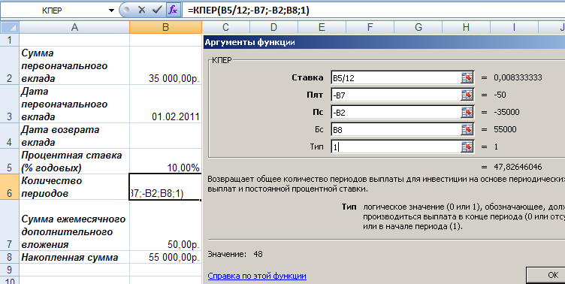

В результате получаем, что требуемую сумму мы накопим через 47,83 месяца, округляя в большую сторону получаем через 48 месяцев.

Рассмотрим пятую задачу.
Под какой процент (годовых) необходимо вложить в банк 30000 руб. чтобы, ежемесячно докладывая 150 руб., через 5 лет получить 70000 руб. Ставка банковского процента не меняется за всё время хранения вклада. Начисленные проценты присоединяются к остатку вклада ежемесячно в начале периода.
Решение.
Для решения данной задачи будем использовать функцию, которая возвращает процентную ставку по аннуитету за один период (СТАВКА).
СТАВКА(кпер;плт;пс;бс;тип)
Кпер – общее число периодов платежей по аннуитету. Срок займа в годах (5 лет) следует умножить на 12, чтобы получить число месяцев.
Плт – это выплата, производимая в каждый период; это значение не может меняться в течение всего периода выплат. В нашей задаче ежемесячно дополнительно вкладывается по 150 руб. Так как эти средства мы вкладываем (отдаем), то аргумент (150) берем с отрицательным знаком.
Пс – это приведенная к текущему моменту стоимость или общая сумма, которая на текущий момент равноценна ряду будущих платежей. В настоящее время мы вкладываем 30000 руб. Берем этот аргумент с отрицательным знаком.
Бс – требуемое значение будущей стоимости или остатка средств после последней выплаты. В нашем случае это сумма, которую требуется накопить 70000 руб.
Тип – число 0 или 1, обозначающее, когда должна производиться выплата (в нашей задаче 1, т.к. выплата в начале периода).
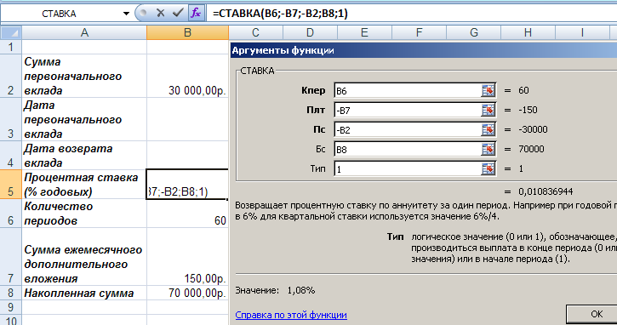
В результате получим, что необходимо вложить средства в банк под процентную ставку равную 1,08% в месяц. Для получения годовой процентной ставки месячную ставку следует умножить на 12.
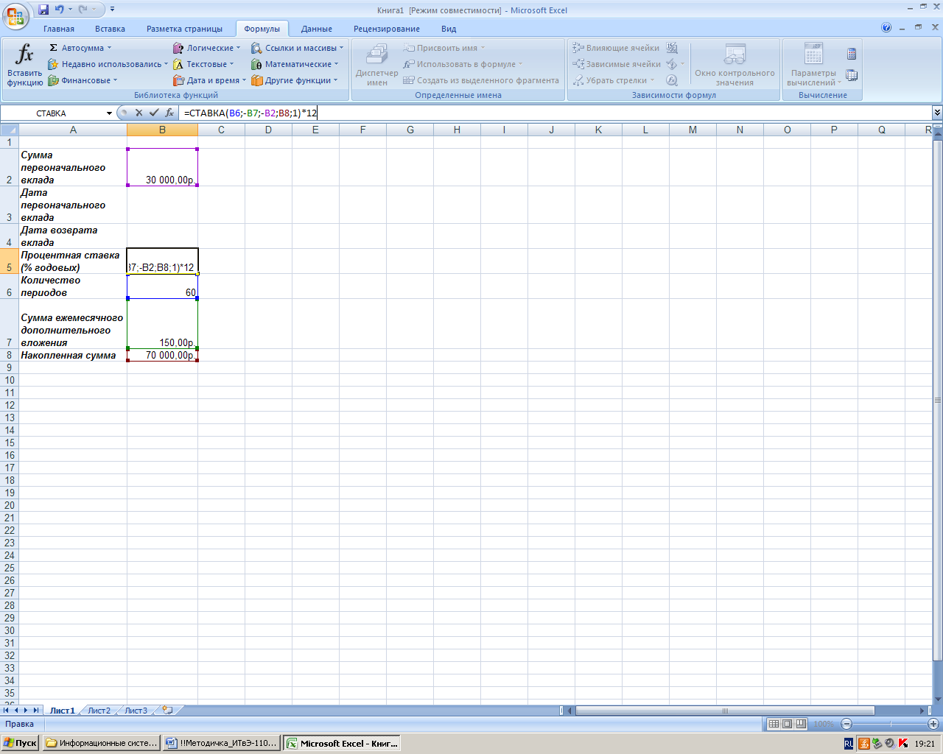
В итоге получим 13% годовых.

Расчет графика платежей по кредиту

Существует два способа расчета графика платежей по кредиту:
а) дифференцированные платежи;
б) аннуитетные платежи.

Дифференцированный платеж

Ежемесячный возврат части кредита с уплатой процентов, это метод расчета кредита предусматривающий ежемесячный возврат заранее оговоренной, одной и той же части кредита и ежемесячную уплату процентов.
Величина каждого платежа по кредиту определяется по формуле:
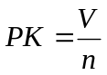
Величина очередного платежа по процентам определяется по формуле:
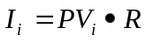
Задолженность по кредиту на следующий период вычисляется по формуле:
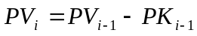
График ежемесячного погашения части кредита, и расчет процентов кредит будет выглядеть так:

Сумма кредита(V) – 1000,00 ед.
Срок кредита (n) – 12 мес.
Процентная ставка по кредиту “годовых (R) – 20 %
№ платежа | Задолженность по кредиту (PV) | Платеж по процентам (I) | Платежи кредит (PK) | Общий платеж
1 | 1000,00 | 16,67 | 83,33 | 100,00
2 | 916,67 | 15,28 | 83,33 | 98,61
3 | 833,34 | 13,89 | 83,33 | 97,22
4 | 750,01 | 12,50 | 83,33 | 95,83
5 | 666,68 | 11,11 | 83,33 | 94,44
6 | 583,35 | 9,72 | 83,33 | 93,05
7 | 500,02 | 8,33 | 83,33 | 91,66
8 | 416,69 | 6,94 | 83,33 | 90,27
9 | 333,36 | 5,56 | 83,33 | 88,89
10 | 250,03 | 4,17 | 83,33 | 8 7,50
11 | 166,70 | 2,78 | 83,33 | 86,11
12 | 83,37 | 1,39 | 83,33 | 84,76
Итого: |  | 108,34 | 1000,00 | 1108,34

Аннуитетный платеж – это равный по сумме ежемесячный платеж по кредиту, который включает в себя сумму начисленных процентов за кредит и сумму основного долга.
Сегодня, большинство коммерческих банков, применяют при кредитовании в основном аннуитетные платежи практически по всем видам кредитов, выдаваемых физическим лицам, так как этот вид расчета дает им возможность получения более высоких доходов по процентам, а клиенту обеспечивает удобства при расчетах. Очень удобно и не хлопотно ежемесячно платить одну и ту же сумму в погашение кредита и процентов, что эту сумму легко запомнить и, кроме того, не нужно ежемесячно встречаться с консультантом банка для выяснения очередной суммы платежа.
Равный ежемесячный платеж рассчитывается по математической формуле аннуитетного платежа:
Размер ежемесячного аннуитетного платежа = ОСЗ х ПС / [1 - (1 + ПС)-ПП]
Применяемые в формуле обозначения:
ОСЗ – остаток ссудной задолженности (суммы обязательства) на расчетную дату;
ПС – месячная процентная ставка, равная 1/12 от годовой процентной ставки, установленной на сумму обязательств по кредиту и оговоренной в кредитном договоре;
ПП – количество Процентных периодов(месяцев), оставшихся до окончательного погашения ссудной задолженности.

Пример расчета графика платежей по кредиту

Рассмотрим следующую задачу. Физическое лицо берет в банке ссуду 1 марта 2011 года на 10 лет в размере 1,2 млн. рублей под 12% годовых. Выплаты производятся ежемесячно аннуитетными платежами. Ставка банковского процента не меняется за всё время хранения вклада. Проценты начисляются ежемесячно на оставшийся долг. Составить график платежей по возврату кредита.
Решить аналогичную задачу, если выплаты производятся дифференцированными платежами.

Пример расчета графика платежей аннуитетными платежами.
Сначала сформируем таблицу с графиком платежей
Сумма ссуды (в руб.) | 1200000 |  | Процент | 12% |  | Срок займа (лет) |  | 10 | Срок займа (в мес.) |  | 120
График погашения займа при аннуитетных платежах
Дата |  | Остаток долга |  |  | Уплата долга |  | Уплата процентов |  |  | Сумма платежа
01.03.2011
01.04.2011
В ячейке «Срок займа (в мес.)» нужно рассчитать соответствующий срок. Так как в году 12 месяцев, то необходимо срок займа (в годах) умножить на 12. Получим 120 месяцев.
При аннуитетных платежах сумма ежемесячного платежа будет постоянна. Рассчитаем ее с использованием функции ПЛТ.
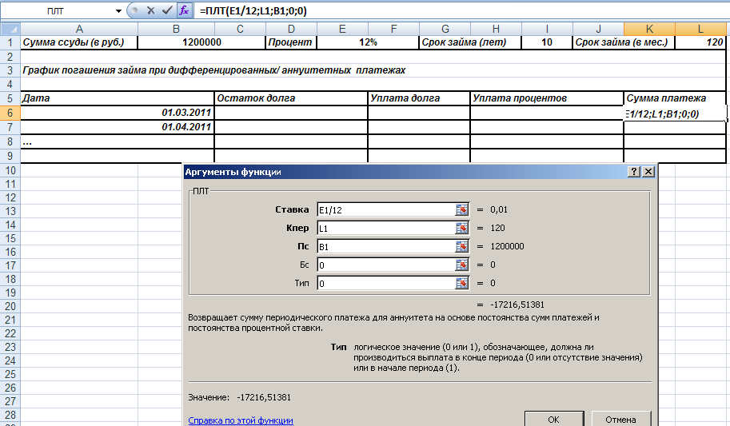

В результате получим, что ежемесячный платеж равен 17216 рублей 51 копейка (со знаком минус). Для того чтобы избавиться от знака минус, возьмем эту функцию по модулю (функция ABS).

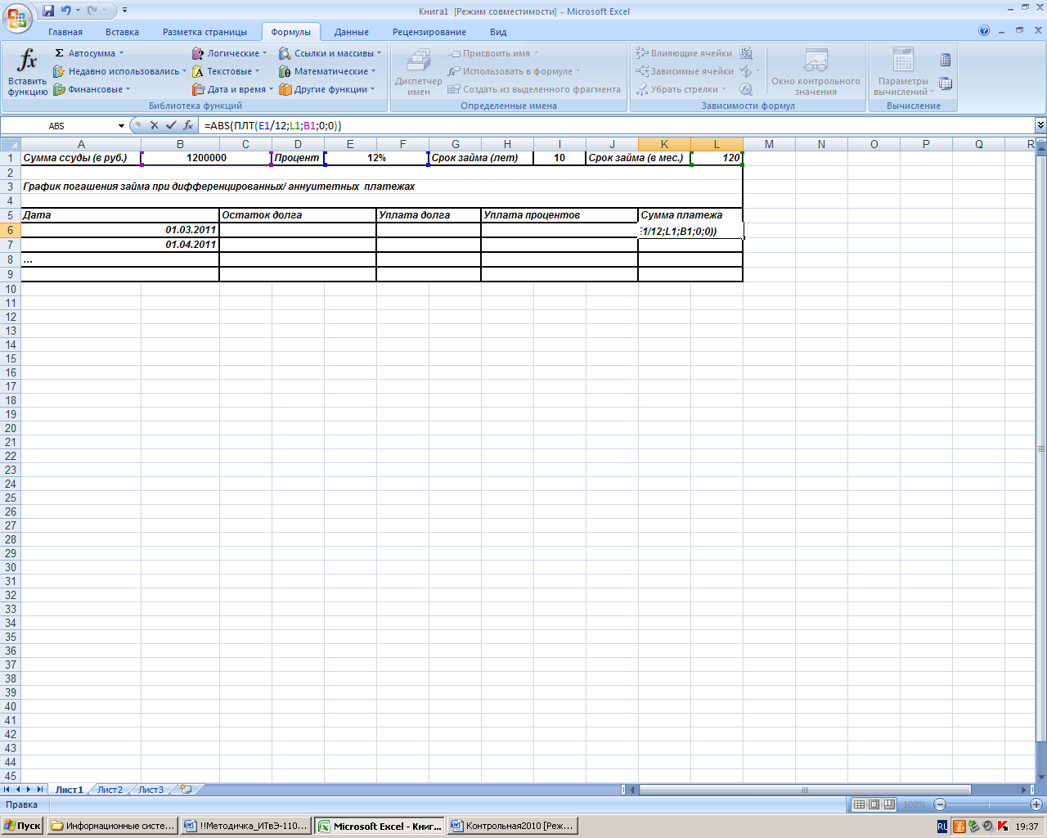

Заполним первые две строки графика. В поле «Остаток долга» заносим сумму кредита. Сумма по уплате процентов рассчитывается на остаток долга. Поэтому для расчета суммы уплаты процентов в первом периоде (март 2011г.) воспользуемся формулой:
Уплата процентов = Остаток долга * Процентная ставка (в месяц)
Так как процентная ставка не меняется за все время выплаты ссуды, зафиксируем ячейку, содержащую процентную ставку, используя знак $.

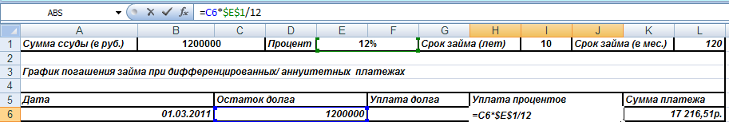

Чтобы посчитать «Уплату долга» необходимо из «Суммы платежа» вычесть «Уплату процентов». Получим первую заполненную строку таблицы.

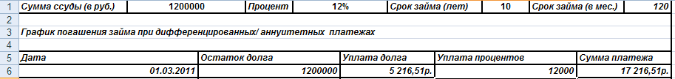

Остаток долга на следующий период рассчитывается по формуле
Остаток долга = Остаток долга в предыдущий период – Уплата долга.
Сумма платежа постоянна, т.е. она равна сумме платежа в предыдущий период. Уплата процентов и уплата долга рассчитывается по тем же формулам, что и в первом периоде.
В результате первые две строки графика платежей будут выглядеть так:

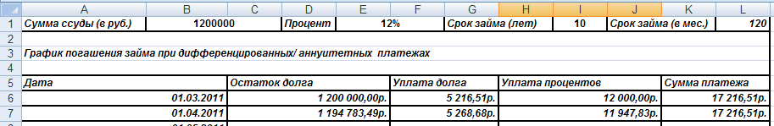

Далее, копируя формулы второй строки, получаем весь график платежей.

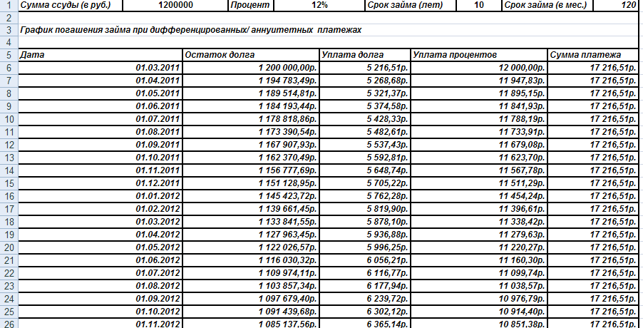
…
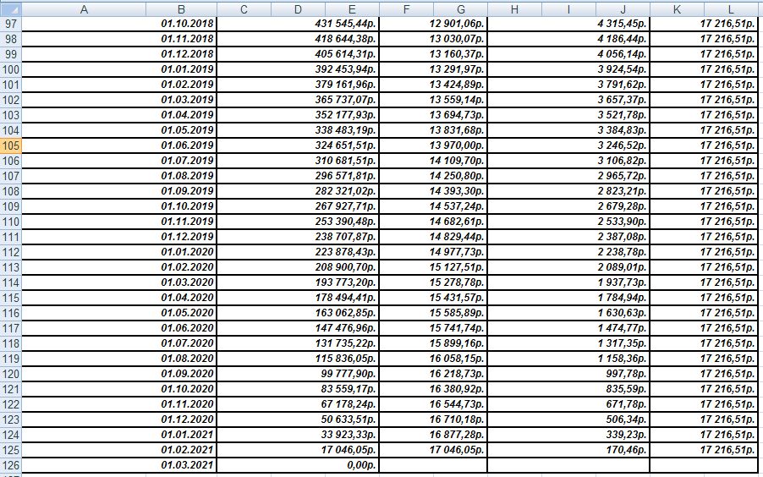

Для того, чтобы узнать переплату по ссуде, необходимо посчитать сумму ежемесячной уплаты процентов. В итоге получим переплату в размере 865981 рублей 66 копеек.

Пример расчета графика платежей дифференцированными платежами.
Сначала сформируем таблицу с графиком платежей
Сумма ссуды (в руб.) | 1200000 |  | Процент | 12% |  | Срок займа (лет) |  | 10 | Срок займа (в мес.) |  | 120
График погашения займа при дифференцированных платежах
Дата |  | Остаток долга |  |  | Уплата долга |  | Уплата процентов |  |  | Сумма платежа
01.03.2011
01.04.2011
В ячейке «Срок займа (в мес.)» нужно рассчитать соответствующий срок. Так как в году 12 месяцев, то необходимо срок займа (в годах) умножить на 12. Получим 120 месяцев.
При дифференцированных платежах постоянной является ежемесячная сумма уплаты долга. Чтобы ее рассчитать, воспользуемся формулой
Уплата долга = Сумма ссуды / Срок займа (в мес.)
Заполним первые две строки графика. В поле «Остаток долга» заносим сумму кредита. Сумма по уплате процентов рассчитывается на остаток долга. Поэтому для расчета суммы уплаты процентов в первом периоде (март 2011г.) воспользуемся формулой:
Уплата процентов = Остаток долга * Процентная ставка (в месяц)
Так как процентная ставка не меняется за все время выплаты ссуды, зафиксируем ячейку, содержащую процентную ставку, используя знак $.
Сумма платежа = Уплата долга + Уплата процентов
Остаток долга на следующий период рассчитывается по формуле
Остаток долга = Остаток долга в предыдущий период – Уплата долга
Сумма уплаты долга постоянна, т.е. она равна сумме уплаты долга в предыдущий период. Уплата процентов и уплата долга рассчитывается по тем же формулам, что и в первом периоде.

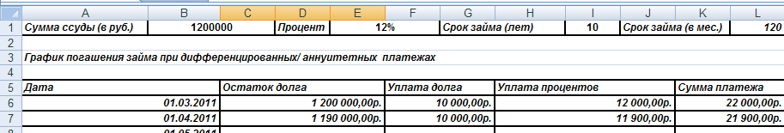

Далее, копируя формулы второй строки, получаем весь график платежей.
В результате получим следующий график платежей:

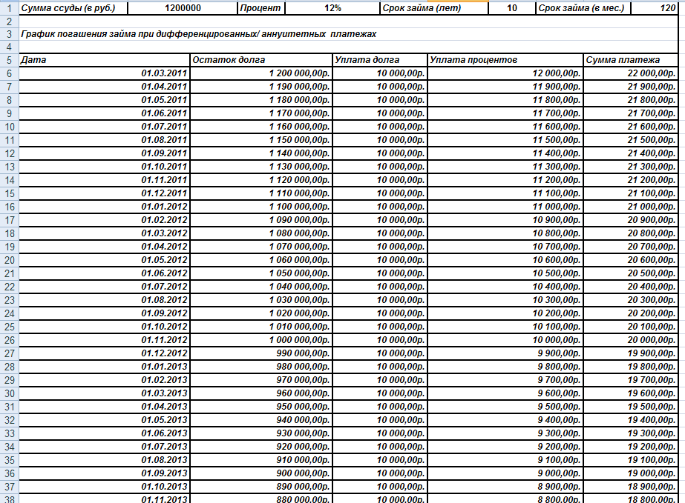
…

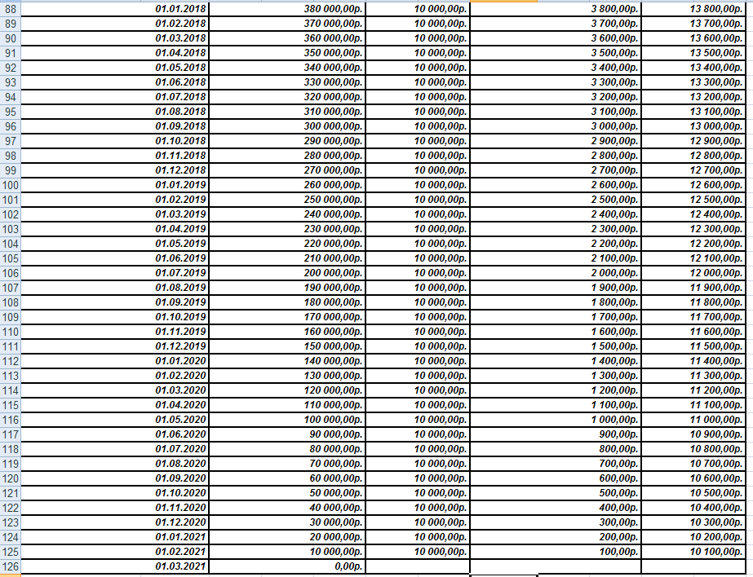

Для того, чтобы узнать переплату по ссуде, необходимо посчитать сумму ежемесячной уплаты процентов. В итоге получим переплату в размере 726000 рублей 00 копеек.

Варианты заданий

7.1 Задания по использованию финансовых функций в экономических расчётах

Решить задачи (с 1 по 5), используя финансовые функции MS Excel. Исходные данные необходимо выбрать из таблицы 7.1 согласно своему варианту задания. Номер выбираемого варианта соответствует последней цифре номера зачётной книжки. Решения задач необходимо оформить в виде таблицы, содержащей исходные данные и результаты. Табличная форма решения задач позволит в качестве аргументов финансовых функций использовать не абсолютные значения, а ссылки на соответствующие ячейки.
Рекомендуемая возможная форма занесения исходных данных и результатов при решении задач 1-5 представлена в таблице 7.2.
Таблица 7.1.

 | Задача 1 |  |  | Задача 2 |  |  | Задача 3
№ вар | V1 | N1 | D1 | B2 | N2 | D2 | V3 | N3 | B3
1 | 21 | 9 | 35 | 32 | 8 | 40 | 20 | 7 | 38
2 | 20 | 9 | 29 | 40 | 8 | 28 | 21 | 7 | 39
3 | 22 | 8 | 34 | 43 | 7 | 30 | 18 | 6 | 30
4 | 19 | 9 | 40 | 39 | 8 | 41 | 19 | 6 | 32
5 | 17 | 11 | 45 | 38 | 9 | 60 | 22 | 6 | 37
6 | 23 | 10 | 70 | 36 | 9 | 55 | 23 | 6 | 41
7 | 24 | 9 | 55 | 28 | 8 | 48 | 17 | 7 | 28
8 | 18 | 10 | 78 | 30 | 9 | 50 | 24 | 8 | 42
9 | 25 | 8 | 29 | 41 | 9 | 35 | 16 | 9 | 31
0 | 26 | 8 | 49 | 29 | 9 | 37 | 15 | 8 | 27
Задача 4 |  |  |  |  | Задача 5
№ вар | V4 | B4 | N4 | D4 | V5 | B5 | S5 | D5
1 | 23 | 30 | 10 | 88 | 20 | 50 | 3 | 30
2 | 22 | 31 | 11 | 95 | 19 | 50 | 3 | 40
3 | 21 | 31 | 9 | 70 | 17 | 50 | 3 | 35
4 | 25 | 33 | 9 | 68 | 19 | 50 | 3 | 40
5 | 26 | 34 | 11 | 65 | 21 | 55 | 3 | 45
6 | 20 | 39 | 8 | 55 | 22 | 60 | 3 | 50
7 | 24 | 32 | 9 | 59 | 18 | 48 | 3 | 50
8 | 30 | 50 | 9 | 50 | 23 | 45 | 3 | 50
9 | 18 | 30 | 10 | 71 | 16 | 45 | 3 | 45
0 | 27 | 45 | 10 | 49 | 19 | 45 | 3 | 55

Таблица 7.2

 | БС |  | ПС |  | ППлат | КПер |  | Ставка
 | 1 вар | 2 вар | 1 вар | 2 вар |  | 1 вар | 2 вар | 1 вар | 2 вар
Сумма первоначального вклада
Дата первоначального вклада
Дата возврата вклада
Процентная ставка
(% годовых)
Количество периодов
Сумма ежемесячного дополнительного вложения
Накопленная сумма

Задача 1. 1 июня 2011г. в банк было вложено V1 тыс. руб. Сколько денежных средств будет на счёте 01.08.2014г., если ставка банковского процента не меняется за всё время хранения вклада и составляет N1 % годовых, а в начале каждого месяца дополнительно вкладывается по D1 руб. Начисленные проценты присоединяются к остатку вклада ежемесячно в конце периода.
Ответ оформить в виде распечатки с указанием исходных данных, функции (БС) с подставленными в виде аргументов исходными данными, а также результата.
Решить аналогичную задачу во втором варианте - без ежемесячного дополнительного вложения денежных средств.
Задача 2. Сколько денег необходимо вложить в банк 1 апреля 2011г., если к 1 февраля 2014 года мы хотим получить В2 тыс. руб. В начале каждого месяца дополнительно вкладывается D2 руб. Ставка банковского процента N2 % годовых и не меняется за всё время хранения денег. Начисленные проценты присоединяются к остатку вклада ежемесячно в конце периода.
Ответ оформить в виде распечатки с указанием исходных данных, функции (ПС) с подставленными в виде аргументов исходными данными, а также результата.
Решить аналогичную задачу во втором варианте - без ежемесячного дополнительного вложения денежных средств.
Задача 3. 1 августа 2011г. в банк было вложено V3 тыс. руб. Какую сумму денег необходимо вносить дополнительно в начале каждого месяца, если к 01.02.2015 г. необходимо иметь на счёте B3 тыс. руб. Ставка банковского процента не меняется за всё время хранения вклада и составляет N3 % годовых. Начисленные проценты присоединяются к остатку вклада ежемесячно в конце периода.
Ответ оформить в виде распечатки с указанием исходных данных, функции (ППЛАТ) с подставленными в виде аргументов исходными данными, а также результата.
Задача 4. В апреле 2011г. в банк было вложено V4 тыс. руб. Через сколько месяцев на счёте накопится В4 тыс. руб., если в начале каждого месяца дополнительно вкладывать по D4 руб. Ставка банковского процента не меняется за всё время хранения вклада и составляет N4 % годовых. Начисленные проценты присоединяются к остатку вклада ежемесячно в начале периода.
Ответ оформить в виде распечатки с указанием исходных данных, функции (КПЕР) с подставленными в виде аргументов исходными данными, а также результата.
Решить аналогичную задачу во втором варианте - без ежемесячного дополнительного вложения денежных средств.
Задача 5. Под какой процент (годовых) необходимо вложить в банк V5 тыс. руб. чтобы, ежемесячно докладывая D5 руб., через S5 лет получить В5 тыс. руб. Ставка банковского процента не меняется за всё время хранения вклада. Начисленные проценты присоединяются к остатку вклада ежемесячно в начале периода.
Ответ оформить в виде распечатки с указанием исходных данных, функции (СТАВКА) с подставленными в виде аргументов исходными данными, а также результата.
Решить аналогичную задачу во втором варианте - без ежемесячного дополнительного вложения денежных средств.

7.2 Задания по расчету графика платежей по кредиту (график представить в виде таблицы, представленной ниже)

Сумма ссуды (в руб.) | L |  | Процент | P |  | Срок займа (лет) |  | N | Срок займа (в мес.)
График погашения займа при дифференцированных/ аннуитетных платежах

Дата |  | Остаток долга |  |  | Уплата долга |  | Уплата процентов |  |  | Сумма платежа
01.09.2011
01.10.2011
…

Задача. Физическое лицо берет в банке ссуду 1 сентября 2011 года на N лет в размере L млн. рублей под P% годовых. Выплаты производятся ежемесячно аннуитетными платежами. Ставка банковского процента не меняется за всё время хранения вклада. Проценты начисляются ежемесячно на оставшийся долг. Составить график платежей по возврату кредита. Исходные данные необходимо выбрать из таблицы 7.3 согласно своему варианту задания.
Решить аналогичную задачу, если выплаты производятся дифференцированными платежами.
Выяснить, какой график выгоднее для физического лица (в каком случае уплата процентов будет меньше).
Таблица 7.3 – Исходные данные для задания по расчету графика платежей

№ вар | L | N | P
1 | 2,8 | 15 | 9
2 | 2,2 | 10 | 10,5
3 | 1,6 | 8 | 12,5
4 | 1,9 | 9 | 11
5 | 1,7 | 8 | 13
6 | 2,3 | 10 | 9,5
7 | 2,4 | 11 | 9
8 | 1,8 | 10 | 8,5
9 | 2,5 | 13 | 12
0 | 2,6 | 12 | 11,5

8. Рекомендуемая литература

- Артамонов, Б.Н. Основы современных компьютерных технологий : Учебное пособие / Б.Н. Артамонов, Г.А. Брякалов и др. / Под ред. проф. А.Д. Хомоненко. – СПб.: КОРОНА принт, 1998. – 448 с.
- Багриновский К.А. Экономико-математические методы и модели (микроэкономика): Учеб. пособие для вузов / К.А. Багриновский, В.М. Матюшок. – М.: Изд-во Российского университета дружбы народов, 1999. – 183 с.
- Информационные технологии бухгалтерского учета / О.П. Ильина – СПб.: Питер, 2001.
- Ковалев В.В., Уланов В.А. Финансовые и коммерческие вычисления в исторической перспективе //Вестник С.-Петерб.ун-та. Сер.5. Экономика. Вып.4 (№ 26).
- Коськин А.В. Компьютерная обработка данных: Учебно-методическое пособие / А.В. Коськин, А.Н. Дерли. – Орел: ОрелГТУ, 2003. – 256 с.
- Куперштейн В.И. MS Office и Project в управлении и делопроизводстве. – 2-е изд., перераб. И доп. – СПб.: БХВ – Петербург, 2001.- 400 с.: ил.
- Лавренцов, С.М. Excel: Сборник примеров и задач / С.М. Лавренцов. – М.: Финансы и статистика, 2000- 336 с.
- Савина О.А. Методические указания по выполнению лабораторных работ по дисциплине «Экономико-математические методы и модели» / О.А. Савина, С.В. Терентьев. – Орел: ОрелГТУ, 2000. – 58 с.
- Смирнова Е.Ю. "Техника финансовых вычислений на Excel" - СПб.: ОЦЭиМ, 2003 - 126 с. ISBN 5-356-00044-8
- Стивенсон В.Дж. Управление производством: Пер. с англ. / В.Дж. Стивенсон. – М.: Лаборатория базовых знаний, БИНОМ, 1998. – 928 с.
- Управленческий учет: Учебное пособие / Под ред. А.Д. Шеремета. – М.: ФБК-ПРЕСС, 1999. – 512 с.
- Цисарь И.Ф. Компьютерное моделирование экономики / И.Ф. Цисарь, В.Г. Нейман. – М.: Диалог-МИФИ, 2002. – 304 с.
- Экономика, разработка и использование программного обеспечения ЭВМ: Учебник / В.А. Благодатских, М.А. Енгибарян, Е.В. Ковалевская и др. – М.: Финансы и статистика, 1995. – 288 с.

